Hoàng Quang Phương

1150080112

**LAB 5:**

**WINFORM KẾT NỐI CƠ SỞ DỮ LIỆU NÂNG CAO**

**Thực hành 1**

**− Khởi tạo 1 project với template là Windowns Form Applications (.NET**

**framework).**

**− Chuột phải vào project chọn Add > New Item.**

**− Trong danh sách các template, cuộn xuống và chọn Service-based**

**Database.**

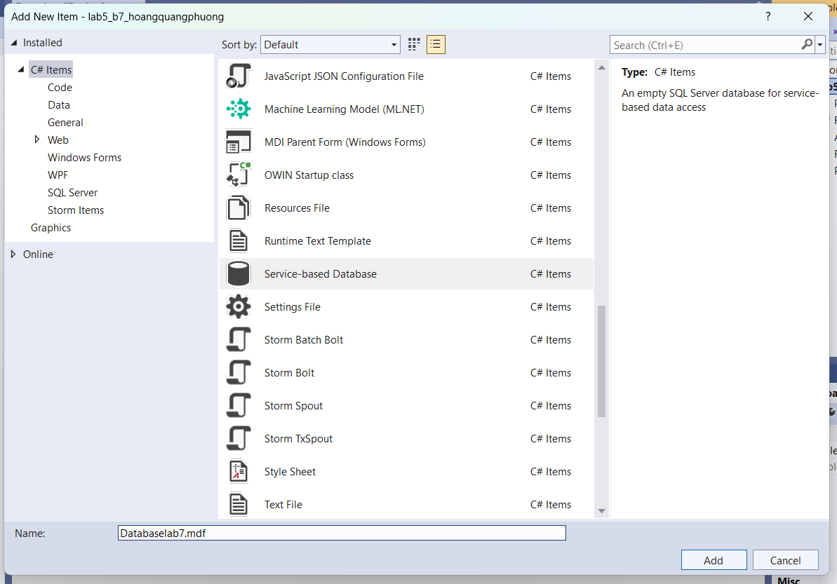

**− Sau đó, đặt tên cho CSDL, ví dụ như DBConnect.mdf và nhấn Add.**

**Visual Studio sẽ tự động hiển thị tab Server Explorer.**

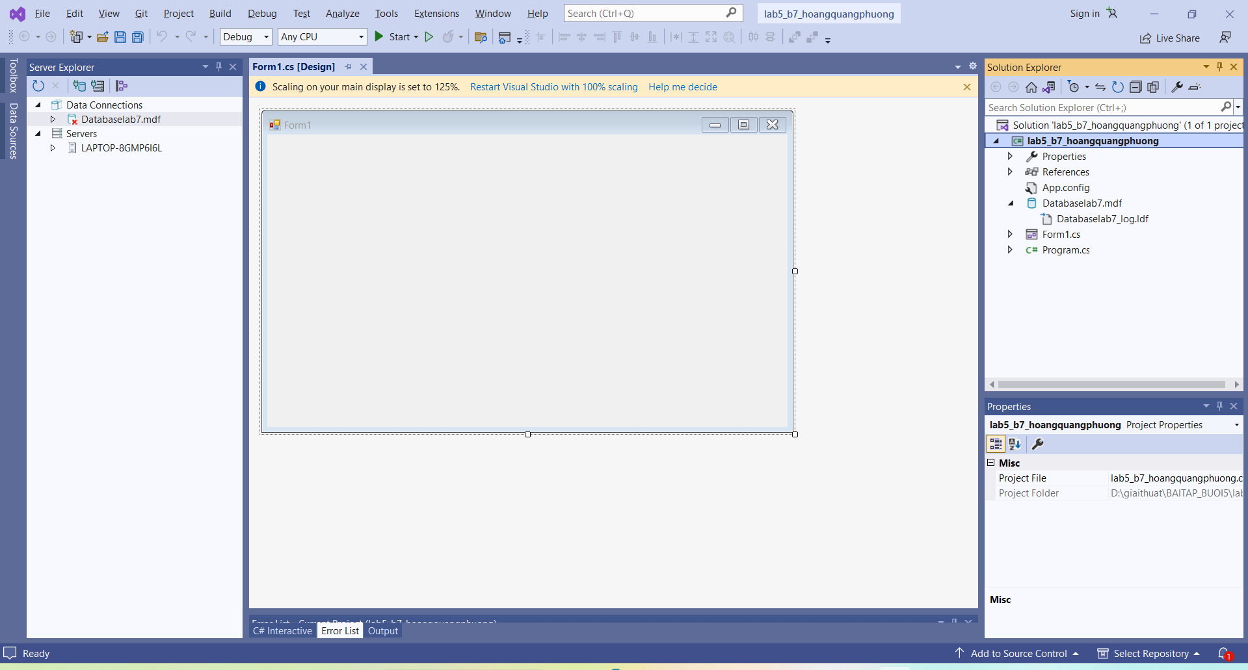

**Thực hành 2: Thêm dữ liệu không dùng Parameter.**

**− Sử dụng hàm ExecuteNonQuery để thực hiện thêm dữ liệu.**

**− Ví dụ: Thêm dữ liệu cho 1 sinh viên vào bảng SinhVien.**

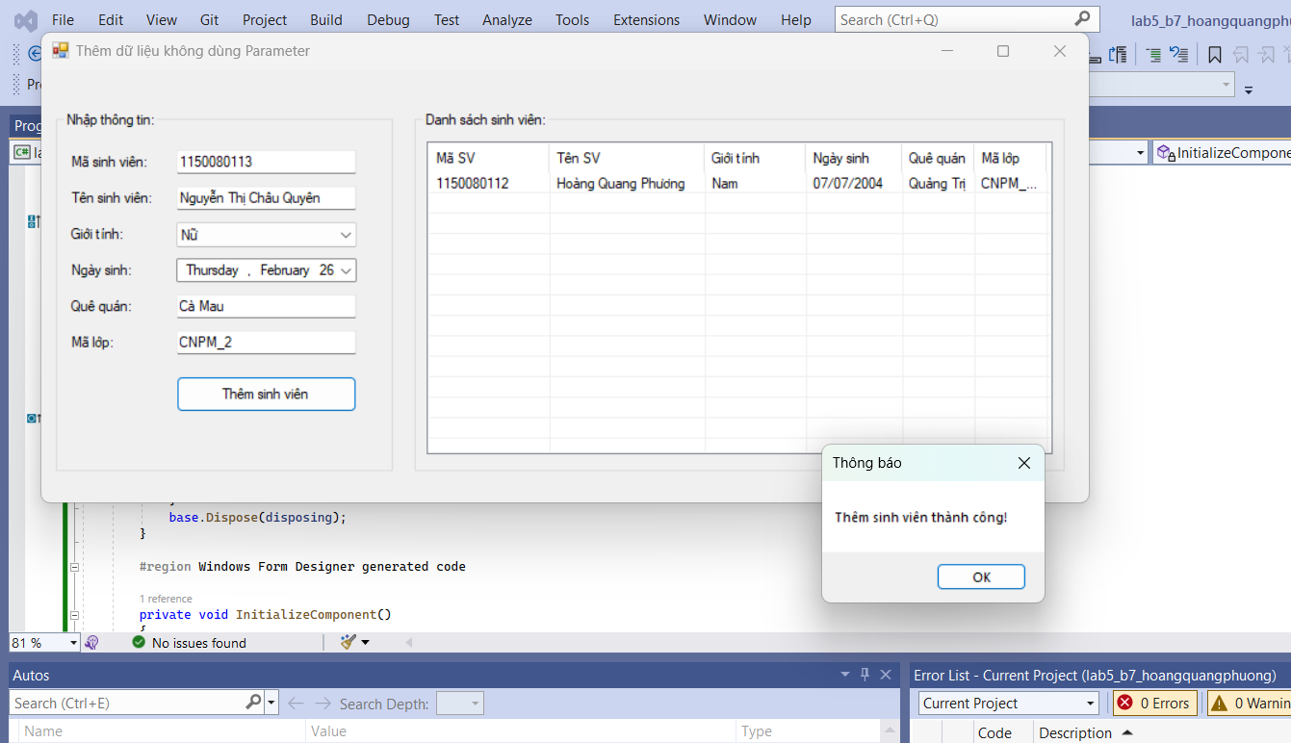

**Áp dụng 1: Thêm dữ liệu có dùng Parameter.**

**Cũng thêm dữ liệu cho 1 sinh viên vào bảng SinhVien như ví dụ trên. Tuy nhiên, trong chương trình có sử dụng các Parameter.**

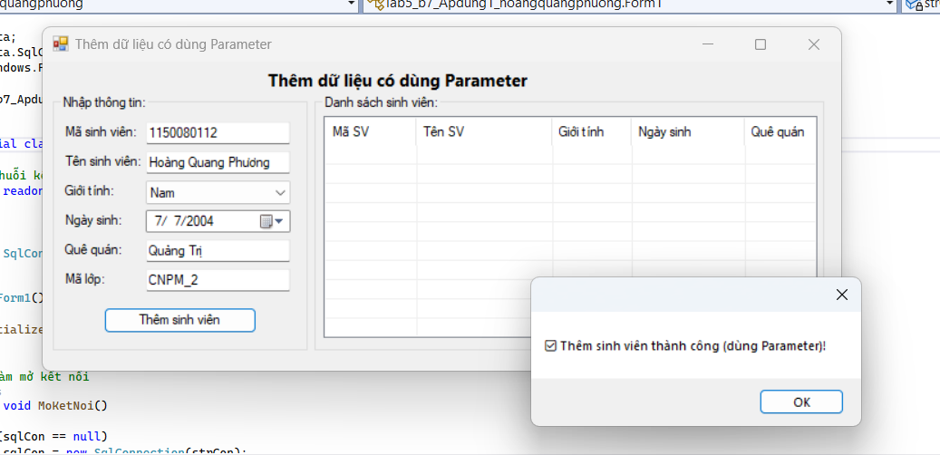

**Thực hành 3: Sửa dữ liệu không dùng Parameter.**

**− Sử dụng hàm ExecuteNonQuery để thực hiện sửa dữ liệu.**

**− Ví dụ: Sửa dữ liệu cho 1 sinh viên trong bảng SinhVien.**

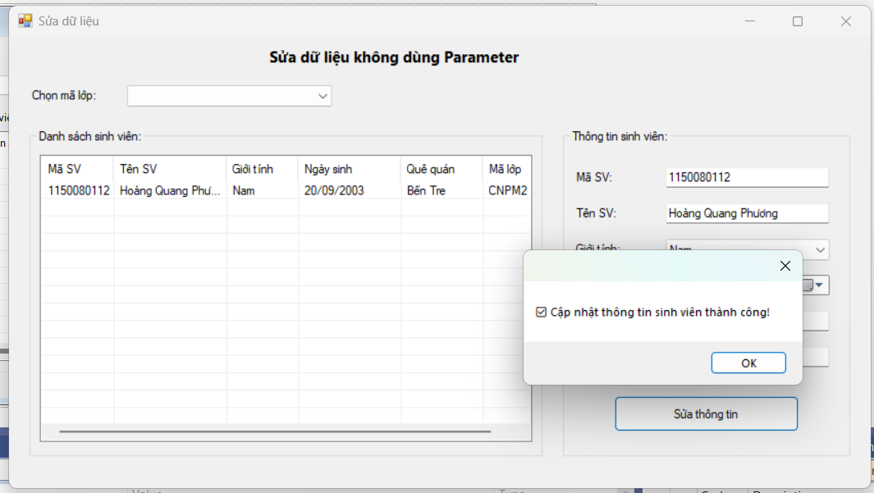

**Áp dụng 2: Sửa dữ liệu có dùng Parameter.**

**Cũng sửa dữ liệu cho 1 sinh viên vào bảng SinhVien như ví dụ trên. Tuy nhiên, trong chương trình có sử dụng các Parameter.**